КАК МЫ ГОТОВИЛИСЬ
К
НОВОГОДНЕМУ ПРАЗДНИКУ

Средняя группа «А» «Радуга»

Воспитатель: Веприцкая Лариса Евгеньевна

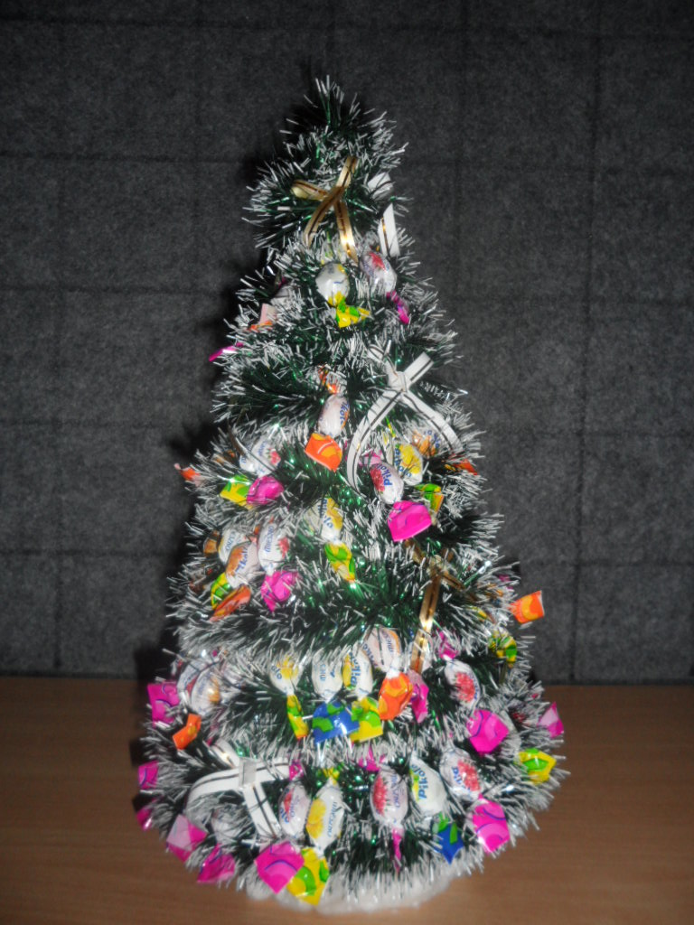
Вы весь год помогали мне очень,
Я на вас полагалась всегда.
И без вас нам с ребятами точно,
Не осилить все наши дела!
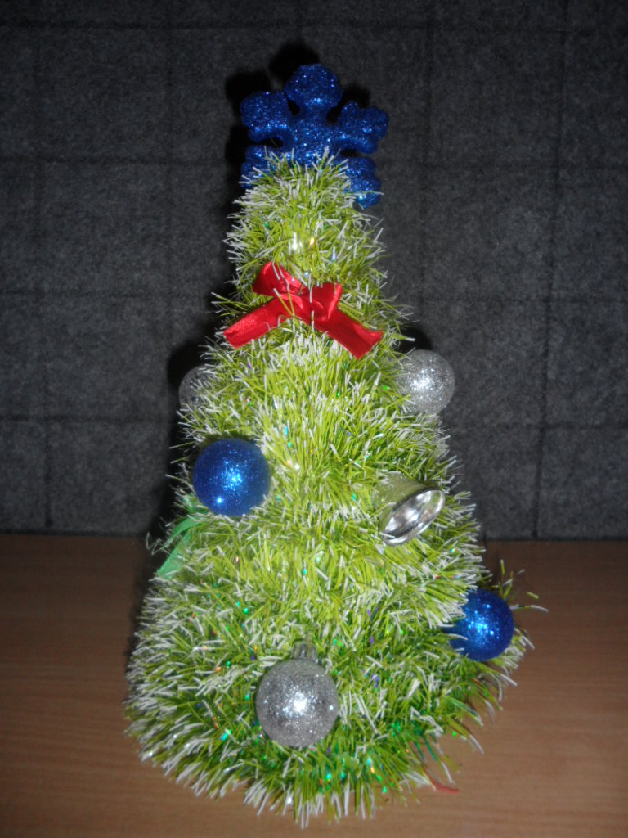

Вы поддержка моя и опора,
Вы резерв и надежный мой тыл.
И, наверное, мало кто слышал,
Чтобы где-то такой актив был!
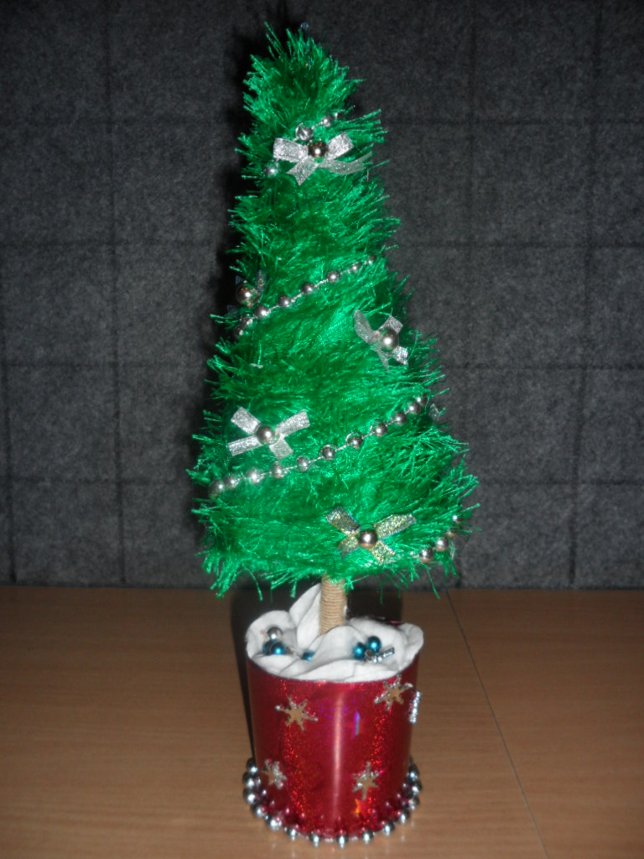
Вам энергии, сил и здоровья,
Чтоб по-прежнему вместе творить!
Я надеюсь на Вас и, конечно,
Не устану Вас благодарить!

